OBRAZEC 1
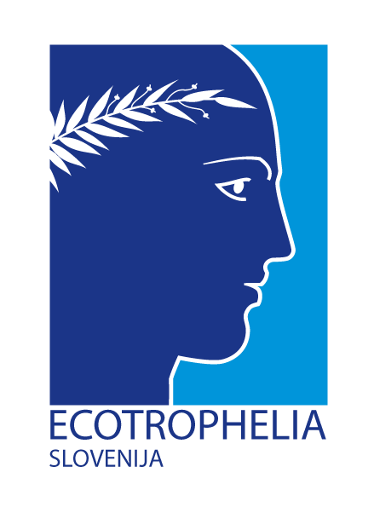
Izjava o zavezi k sodelovanju na tekmovanju
EcoTrophelia Slovenija 2015
Spodaj podpisani (polna imena vseh članov ekipe) izjavljamo:
- da pri ustvarjanju in predstavitvi pojasnjevalno-tehničnega dosjeja ne bomo kršili kakršnihkoli pravic tretjih oseb;
- da smo seznanjeni s Pravili nacionalnega tekmovanja ECOTROPHELIA SLOVENIJA 2015;
- da pooblaščamo organizatorja (GZS-Zbornico kmetijskih in živilskih podjetij – GZS-ZKŽP), da lahko objavi naša imena, priimke in vse slike, ki bodo nastale v času tekmovanja, na katerih se pojavljamo;
- da sprejemamo odločitev in oceno nacionalne ocenjevalne komisije, kot bo podana na dan razglasitve rezultatov tekmovanja;
- da bomo v primeru prejema nagrade na nacionalnem tekmovanju ECOTROPHELIA SLOVENIJA 2015 uporabljali logotip tekmovanja ob vsaki priložnosti promoviranja in komuniciranja izdelka;
- da se bomo v primeru zmage na nacionalnem tekmovanju udeležili evropskega tekmovanja in podelitve nagrad ECOTROPHELIA EUROPE 2015, ki bo potekalo 4.-6. oktobra 2015 v Milanu v času dogodka EXPO, upoštevajoč pravila sodelovanja, ki bodo podana s strani organizatorja evropskega tekmovanja;
- GZS-ZKŽP dovoljujemo uporabo posredovanih osebnih podatkov v skladu z določbami Zakona o varstvu osebnih podatkov (Zakon o varstvu osebnih podatkov (ZVOP-1-UPB1), Ur. l. RS št. 94/2007).

Kraj in datum: _______________________

Ime in priimek | Ime in priimek | Ime in priimek
Ime in priimek | Ime in priimek | Ime in priimek

